问题 |  | 时间复杂度 | 空间复杂度
最大子段和 |  | O(n) | O(1) 或 O(n)
LCS 最长公共子序列 |  | O(nm) | O(nm)
编辑距离 |  | O(nm) | O(nm)
0/1 背包 |  | O(nW) | O(nW) 或 O(W)
完全背包 |  | O(nW) | O(W)
矩阵链乘 |  | O(n³) | O(n²)
钢条切割 |  | O(n²) | O(n)
LIS 朴素 DP |  | O(n²) | O(n)
LIS 贪心 + 二分 |  | O(nlogn) | O(n)
Floyd |  | O(n³) | O(n²)
问题 | 时间复杂度
活动选择问题 | O(nlogn)，若已按结束时间排好则 O(n)
分数背包 | O(nlogn)
Huffman 编码 | O(nlogn)
Kruskal | O(ElogE)
Prim | O(V²) 或 O(ElogV)
Dijkstra | O(V²) 或 O((V+E)logV)
问题 | 时间复杂度
N 皇后 | O(n!) 级别
0/1 背包暴力搜索 | O(2^n)
子集和暴力搜索 | O(2^n)
TSP 暴力搜索 | O(n!)
哈密顿回路暴力搜索 | O(n!)
图 m 着色问题 | O(m^n)
P：多项式时间可解
NP：多项式时间可验证
NP-hard：至少和所有 NP 问题一样难，不一定属于 NP
NPC：属于 NP 且 NP-hard
P ⊆ NP
- NPC = NP ∩ NP-hard
在一个图里，除了起始点以外不重复地遍历所有节点构成一条闭合回路，问这条回路的最短路径是多少？（应如何选择行进路线，以使总的行程最短）---这个是最优解问题
- 在一个图里，除了起始点以外不重复地遍历所有节点构成一条闭合回路，问路径长度小于等于某个值的这样的回路是否存在？（应如何选择行进路线，以使总的行程小于等于某个值）---这个是判定性问题
对于问题1，是无法令确定型图灵机在多项式时间内验证答案的，所以问题1不是NP问题，因此也不是NPC问题，但是Hamilton回路问题可以约化为TSP问题，而Hamilton回路问题是NP问题，因此是NP-Hard问题。
对于问题2，可以令确定型图灵机在多项式时间内验证答案，所以问题2是NP问题，同时Hamilton回路问题可以约化为TSP问题，而Hamilton回路问题是NP问题，因此问题2是NP-Hard问题，同时它也是NPC问题。
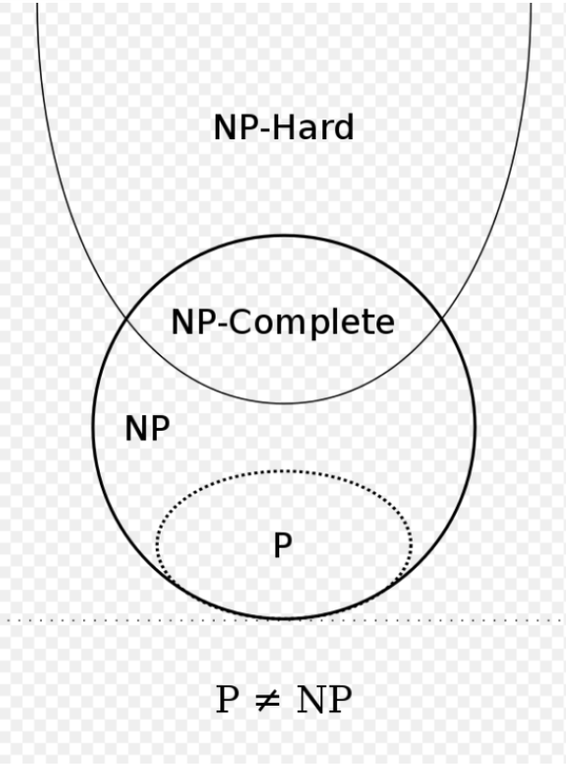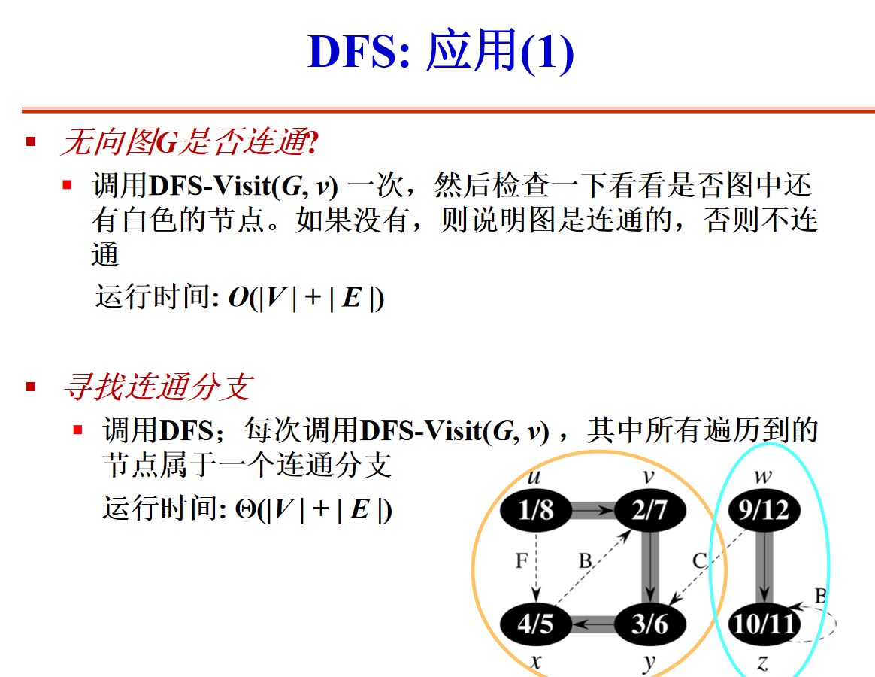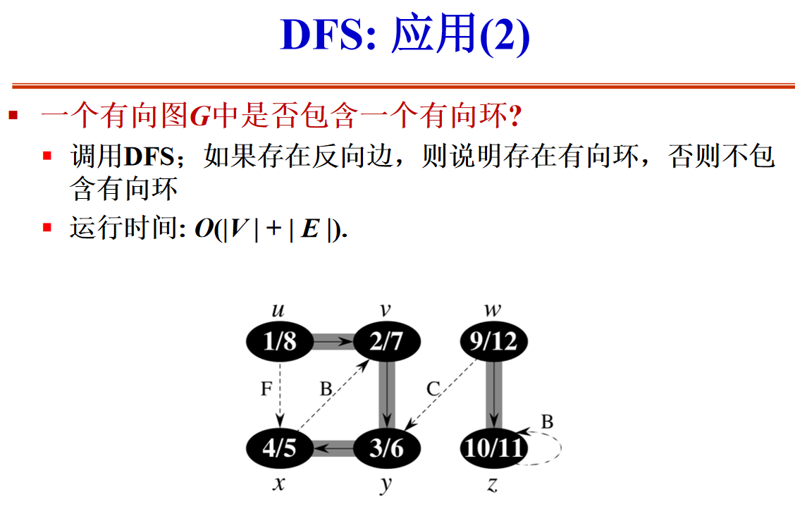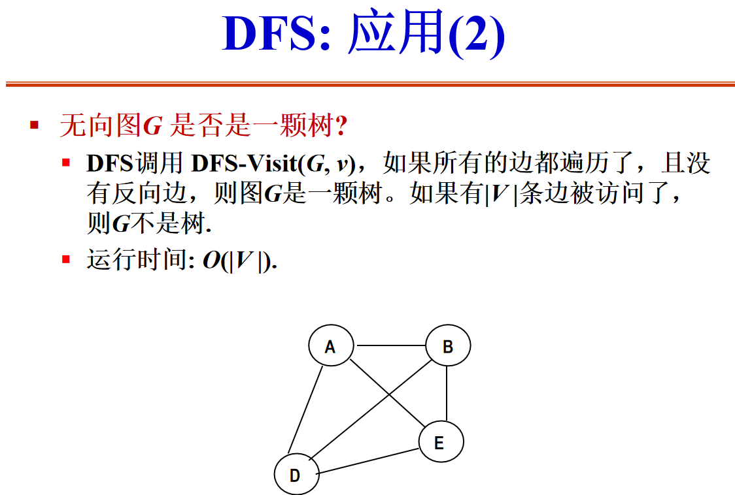
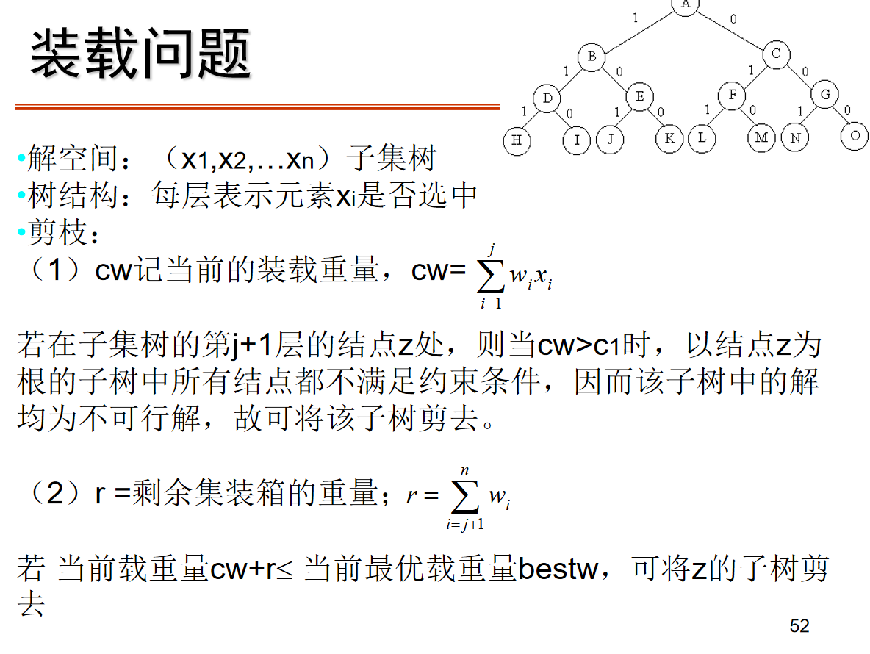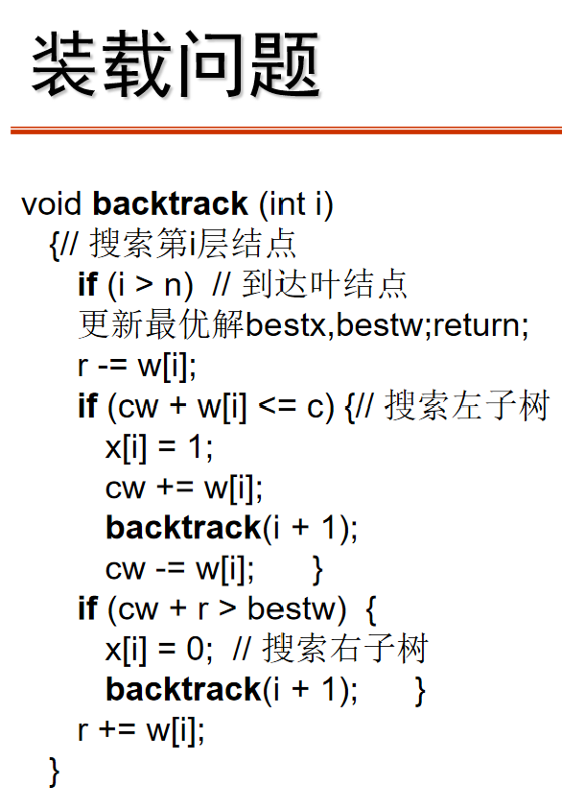
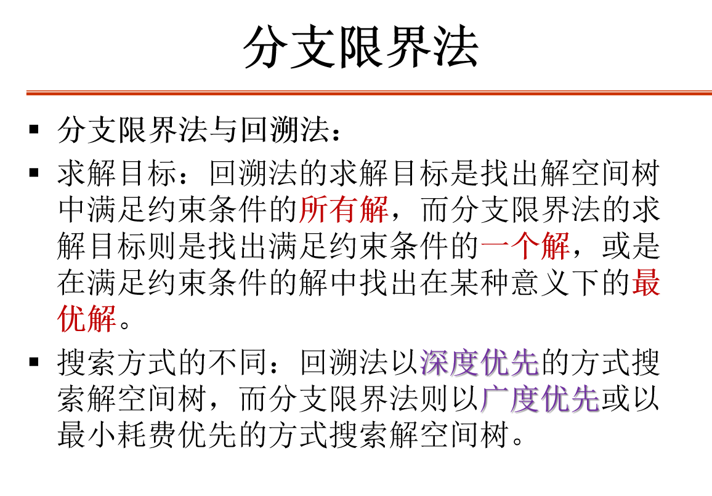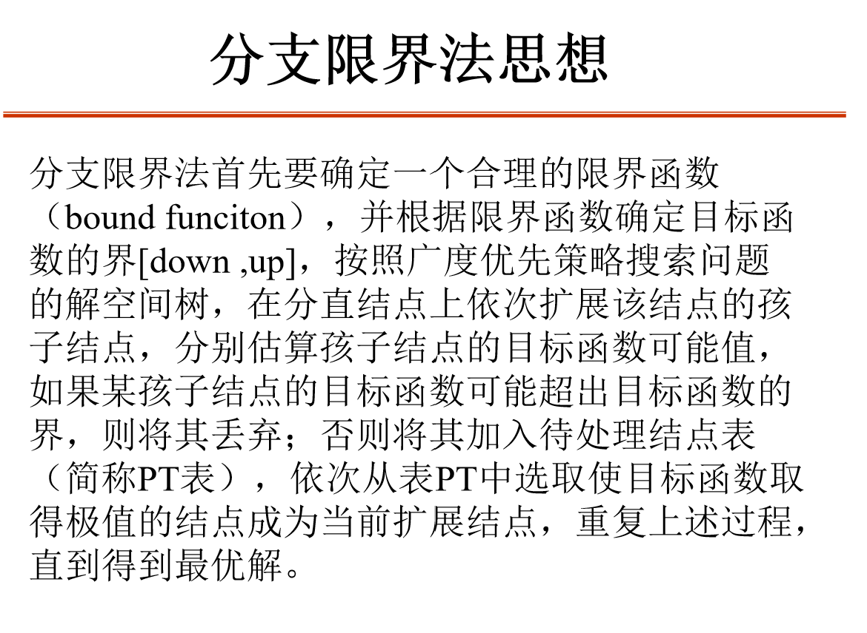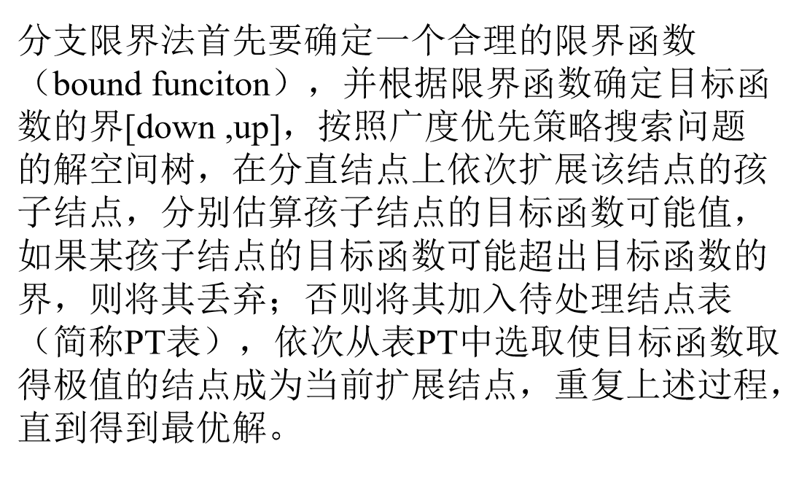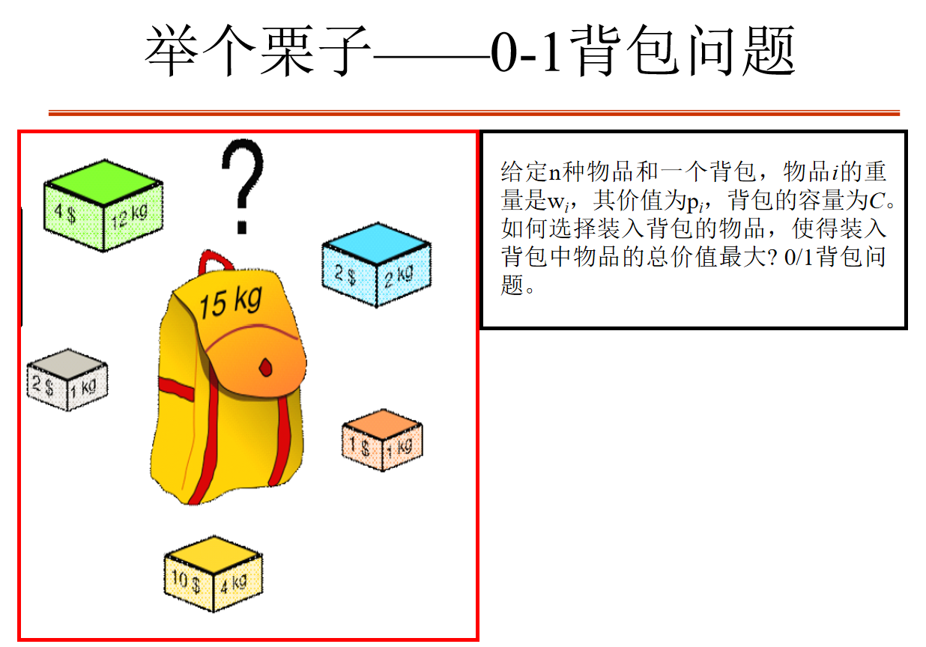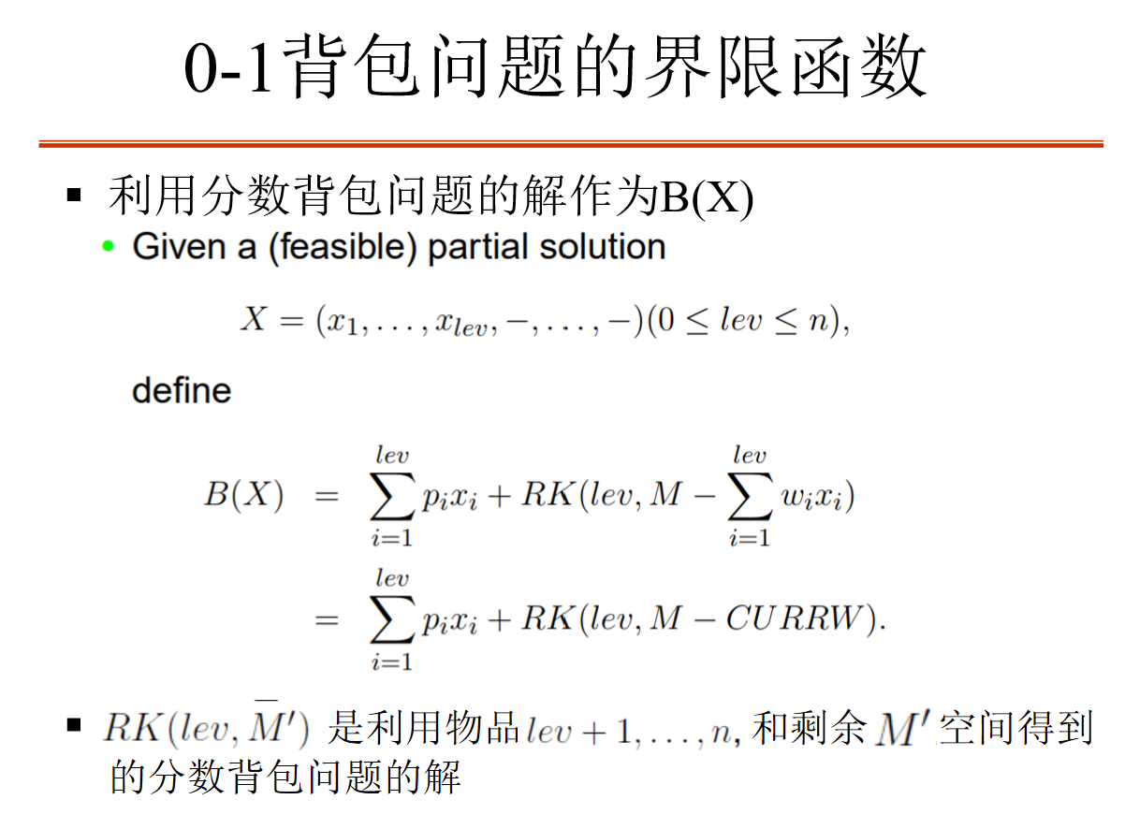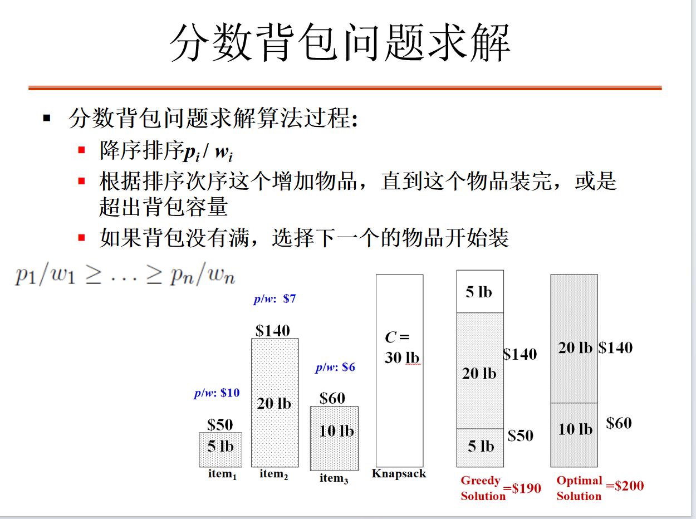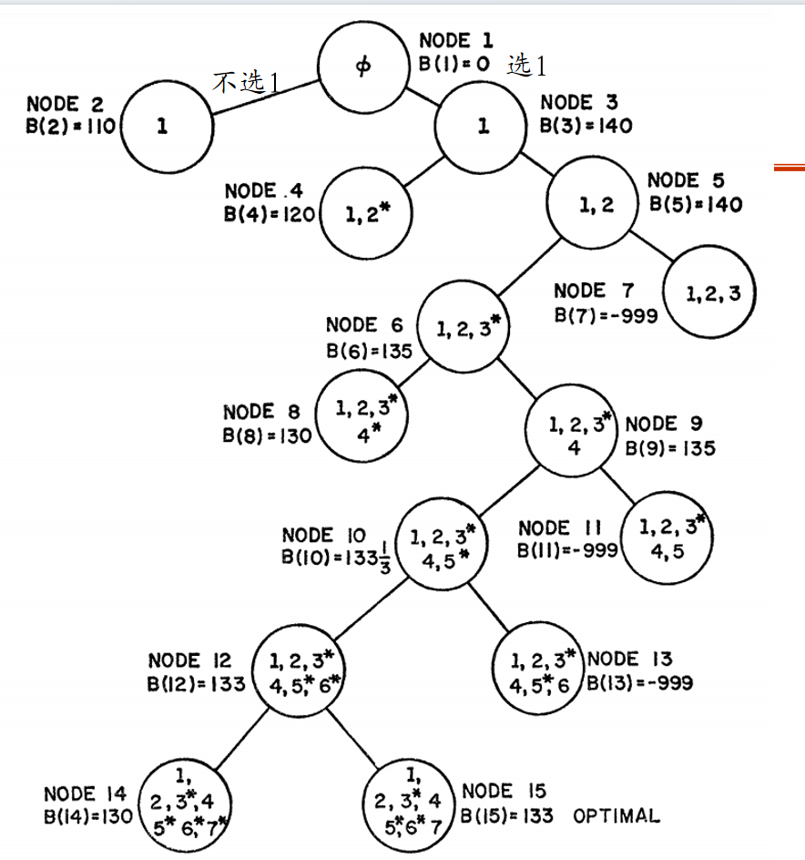
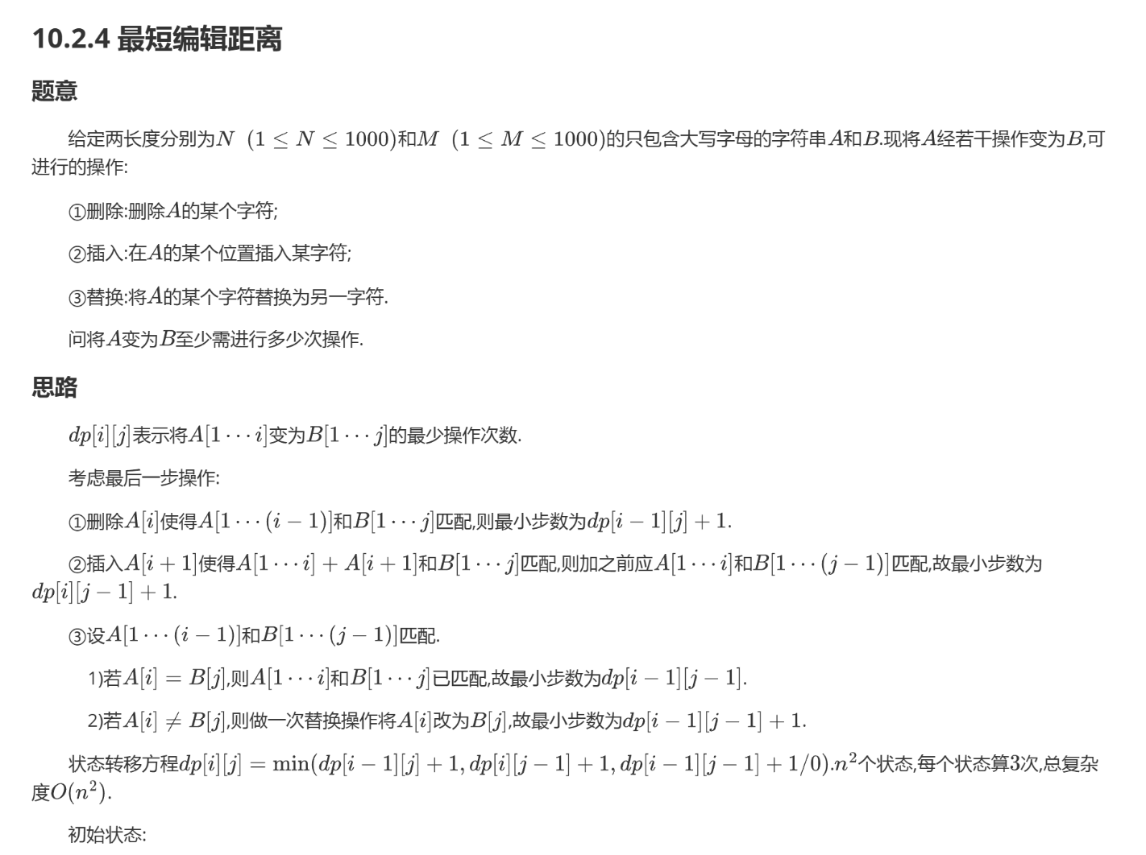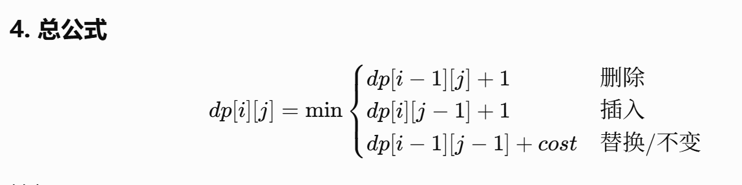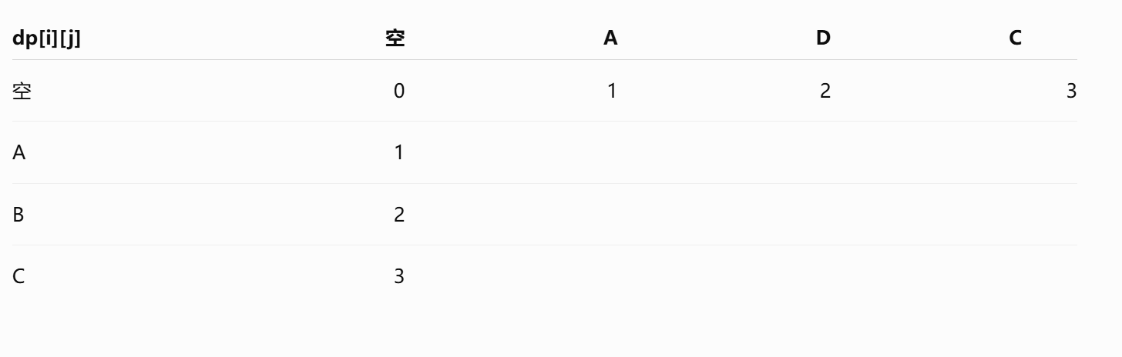

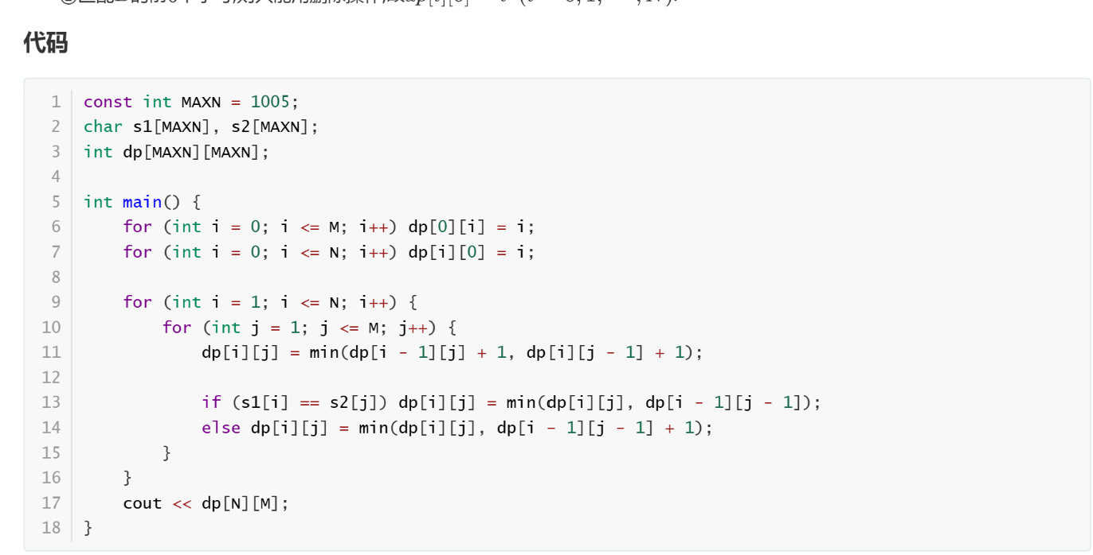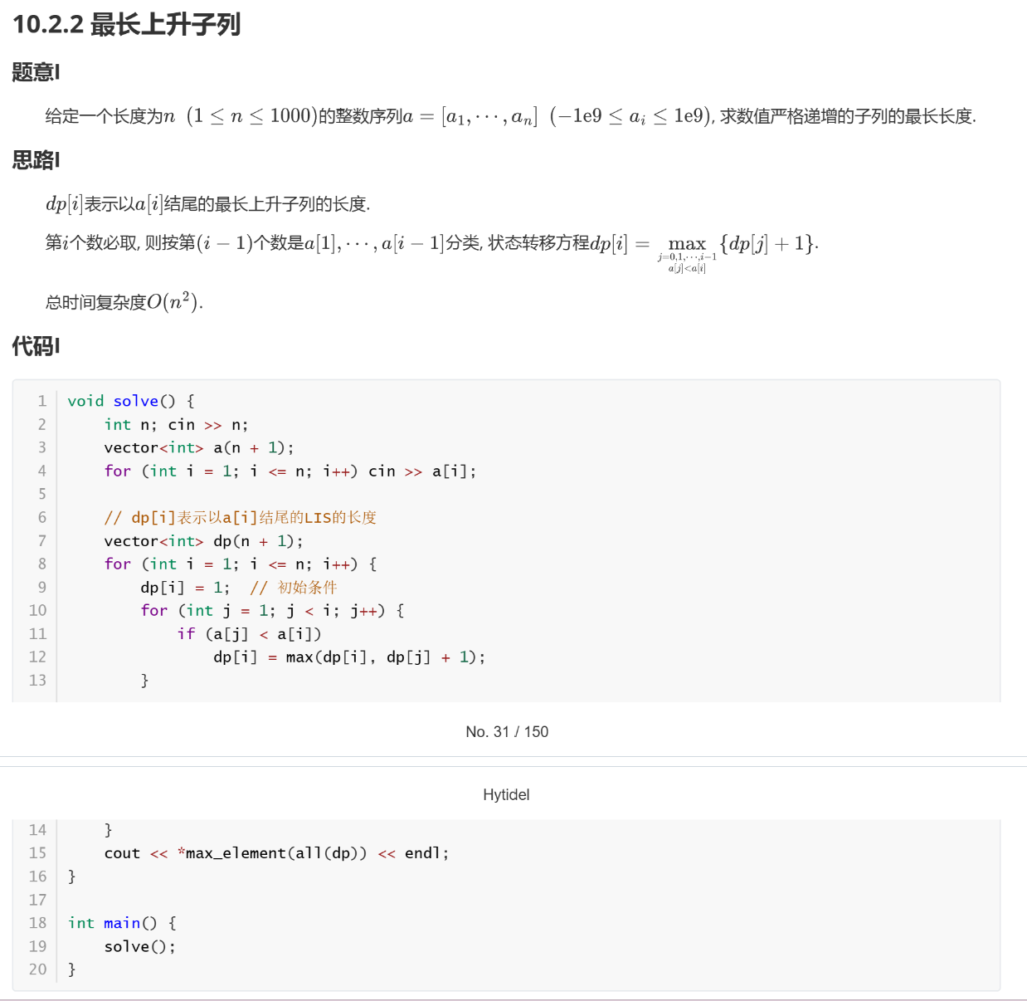

删数字问题是一类典型的贪心算法问题。其核心思想是：数字大小优先由高位决定，因此应优先优化靠前位置的数字。若要求删除 k 位后使剩余数字最小，则从左到右扫描数字串，当发现前一位数字大于当前数字时，说明前一位较大的数字挡住了后面较小的数字，应优先删除前一位，使较小数字尽早出现在高位；
若要求删除 k 位后使剩余数字最大，则策略相反，当发现前一位数字小于当前数字时，优先删除前一位，使较大数字提前到高位。该贪心选择不会破坏最优解，因为每次删除的都是当前最靠左、且会使高位变优的数字，高位优化对整体结果的影响最大。
该问题通常用单调栈实现。以“删除 k 位使数字最小”为例，维护一个单调递增栈。依次扫描数字串中的每个数字 x，当栈不为空、还可以删除数字，并且栈顶元素大于 x 时，就弹出栈顶元素，表示删除这个较大的高位数字；然后将 x 入栈。扫描结束后，如果删除次数还没有用完，说明剩余数字整体已经单调递增，此时只能从末尾继续删除，因为末尾数字对整体影响最小。伪代码如下：
初始化空栈 stack
for x in 数字串 num:
while stack 非空 且 k > 0 且 stack.top > x:
stack.pop()
k = k - 1
stack.push(x)
如果 k > 0:
从 stack 末尾继续删除 k 个数字
答案 = stack 中剩余数字按顺序组成的结果
